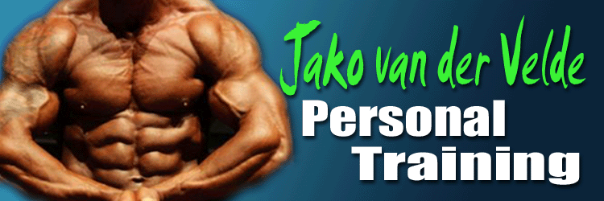
- 60 ---100-- 125 gr havermout, 40 gr whey , banaan + MV

- 4 ---- 6 -- 8 rijstewafels OF 35 -70-105 gram rijstnoodles(ongekookt) (mag bouillon in), 150 gr kip (mag ook runderrookvlees/ rosbief/ carpaccio/ tonijn (waterbasis) / kalkoen /6 eieren waarvan 2 hele eieren., ½ avocado

- Shake (40 gr) + appel

- 4 ---- 6 – 8 rijstewafels, 150 gr kipfilet (of ander beleg zie maaltijd 2), ½ avocado + MV

- Shake(40 gr) + appel

- 150 ------ 200-- 240 gr rijst / pasta k.k. (60 of 80- 100 gram ongekookt gewogen) of 225----- 300- 375 gr airfryerfriet of aardappel, 150 gr biefstuk / tartaar/ kipfilet/ witvis/ kalkoen, 100 gr groenten

- 6 eieren 2 eigeel optie met 150 gr groente of 250 gr magere naturel kwark plus 1 scoop whey. + 50 gr havermout

Tijdens training: 10 gr bcaa, 10 gr eaa 10, 2 tab L carnitine, pre workout hyper plus
Na trainen: banaan, 4 rijstwafels- 50 gr jam (zonnatura) 10 gr EAA, 10 gr glutamine, 30 gr whey (iso) , L carnitine 1 tab.
Binnen 30-60 min. koolhydraat maaltijd

Cardio:
5 x30 min min cardio bpm 110-130 (hartslag)
Momenten voor de cardio: voor ontbijt, na trainen of 60 minuten na het eten – uur van tevoren niets meer eten.

2 x daag Vitamines:
1 x multi
2 x vit c 1000mg
1 x zink 25 mg
1 x cla 1000mg
2 x omega 3 , 1000mg

-Bakken in kokosolie.
-Water 3 liter per dag dit is naast andere dranken die je eventueel zou nemen.
-1,5 eetlepel olijfolie over je groente (extra vergine olijfolie)
-1,5 gram zout per dag 1 theelepel.

